课 程 设 计 任 务 书

题 目 竞赛实训

院(部)别 信息科学与电气工程学院
专 业 物联网工程
班 级 物联网171
学 号 170806121
姓 名 张豪

共 3 周

指导教师(签字) 武华
院 长(签字)

一、设计内容及要求
要求学生根据以下题目(或与任课教师商议后自主制定课程设计题目)，完成课程设计任务，要求完成题目列出的功能并提交课程设计报告，课程设计最后进行内容答辩，根据功能实现情况、答辩表现、课程设计报告质量、平时考勤，给出综合评定成绩。
1、基于物联网的艺术花盆
2、智能插排设计与实现
3、智能垃圾桶
4、可穿戴设备的智能血压计
5、家用智能空气加湿器
6、智能可穿戴设备
7、基于RFID的图书馆自动流通管理系统
8、可穿戴设备的防晒指数腕带
9、基于物联网的智能物流配送系统
10、基于物联网的智能钱包设计
11、基于物联网的家居灯光控制中心
12、城市零售物联网终端对接
13、蔬菜温室大棚智能控制系统
14、基于物联网的智能家居控制系统
15、公交到站队列导航乘牌系统

二、设计原始资料
所涉及到的部分核心元器件：51单片机、运算放大器、稳压管、电位器、电阻电容(不限)、继电器、二/三极管、数码管、轻触按键、IC插座、双列直插、红外接收器，计数芯片、数码管显示芯片、GPS定位模块、GSM通信模块、新型太阳能电池板、高精度视频识别摄像头、语音识别与存储模块、LED显示模块。
三、设计完成后提交的文件和图表
1．计算说明书部分
电路原理图中各元件的参数设置，通信协议的设计与修改，滤波器的参数计算与通带频率的设计，输入输出关系运算。
2．图纸部分：
电路原理图的设计，电路仿真分析图

四、进程安排

教学内容 | 学时 | 地点 | 备注
学习讲解 | 2天 | 实验室515、512
资料查阅与学习，讨论 | 3天 | 实验室515、512
分散设计 | 9天 | 实验室515、512
成果验收 | 1天 | 实验室515、512

五、主要参考资料
1、《模拟电子技术基础 (第4版)》童诗白，高等教育出版社，2007
2、《Protel DXP 印制电路板设计指南》车京春，中国铁道出版社，2004
3、《数字电子技术基础》阎石，高等教育出版社，2003
4、《电子技术基础(数字部分)》康华光，高等教育出版社，2004
5、《电子工程师实用技术手册》韩广兴，电子工业出版社，2013
6、《Multisim 12仿真设计》聂典等，电子工业出版社，2014
7、《通信原理(第6版)》，樊昌信，国防工业出版社，2013
8、《EDA工程技术丛书：Altium Designer13.0电路设计、仿真与验证权威指南》何宾，清华大学出版社，2014

格式要求：
内容包括：摘要、题目要求、方案说明、软硬件设计、存在问题及解决方法、总结、参考文献。
正文：小四宋体、1.25倍行距、一级标题为4号宋体加粗。

基于物联网的智能家居控制系统
目录
基于物联网的智能家居控制系统 5
摘要 6
题目要求 6
方案说明 6
软硬件设计 8
主控电路部分： 8
功能电路部分： 8
红外通讯： 8
DS18B20： 9
DS1302： 10
LCD1602： 10
ULN2003： 13
IIC及EEPROM（使用IIC协议交换数据）： 13
PCF8591（使用IIC通信协议交换数据）： 14
蜂鸣器： 15
矩阵键盘和独立键盘： 15
主要头文件： 17
功能模块调用以及主要逻辑部分： 18
存在问题及解决方法 32
总结 32
参考文献 32

摘要
智能家居作为家庭信息化的实现方式，已经成为社会信息化发展的重要组成部分，物联网其巨大的应用前景,是智能家居产业发展过程中一个比较现实的突破口,对智能家居的产业发展具有重大意义。本文基于容易实现，方便操作，贴近使用的设计理念，设计的智能家居控制系统是以STC89C52单片机为主控器件，通过按键和红外通讯模块进行数据交换。主控器件为核心，通过键盘输入和修改门禁密码、关锁，以及人工控制灯和风扇的开关；通过红外通讯远程开锁和人工开关风扇；用传感器和时钟模块获取温度和时间，并利用LCD1602液晶屏显示温度时间以及输入密码的‘*’和修改的密码。

题目要求
基于物联网的智能家居控制系统。
可涉及到的部分核心元器件：51单片机、运算放大器、稳压管、电位器、电阻电容(不限)、继电器、二/三极管、数码管、轻触按键、IC插座、双列直插、红外接收器，计数芯片、数码管显示芯片、GPS定位模块、GSM通信模块、新型太阳能电池板、高精度视频识别摄像头、语音识别与存储模块、LED显示模块。

方案说明
以STC89C52为主控芯片，以矩阵键盘输入密码，以独立按键确认、清除、进入修改密码界面和锁门（关密码锁），输入密码错误3次以后进行蜂鸣器报警，并锁定键盘，只能用红外遥控开锁；修改密码后会用EEPROM进行保存；以矩阵键盘和红外遥控共同人工控制灯和风扇的开关，用DS1302时钟芯片进行计时，用DS18B20数字温度传感器获取温度，当温度和时间达到设定的值时，会自动开启风扇和灯，智能开启的灯和风扇是可自动调节的，风扇的转速会比人工开启的稍慢，而灯会根据光强自动调节亮度，其中风扇使用ULN2003直流电机驱动模块控制，灯光的调节是通过PCF8591数模转换模块和光敏电阻控制。开密码所后，会显示当前温度时间和是否开启灯和风扇；显示部分使用的是LCD1602液晶，红外接收用的是HS0038红外接收模块。
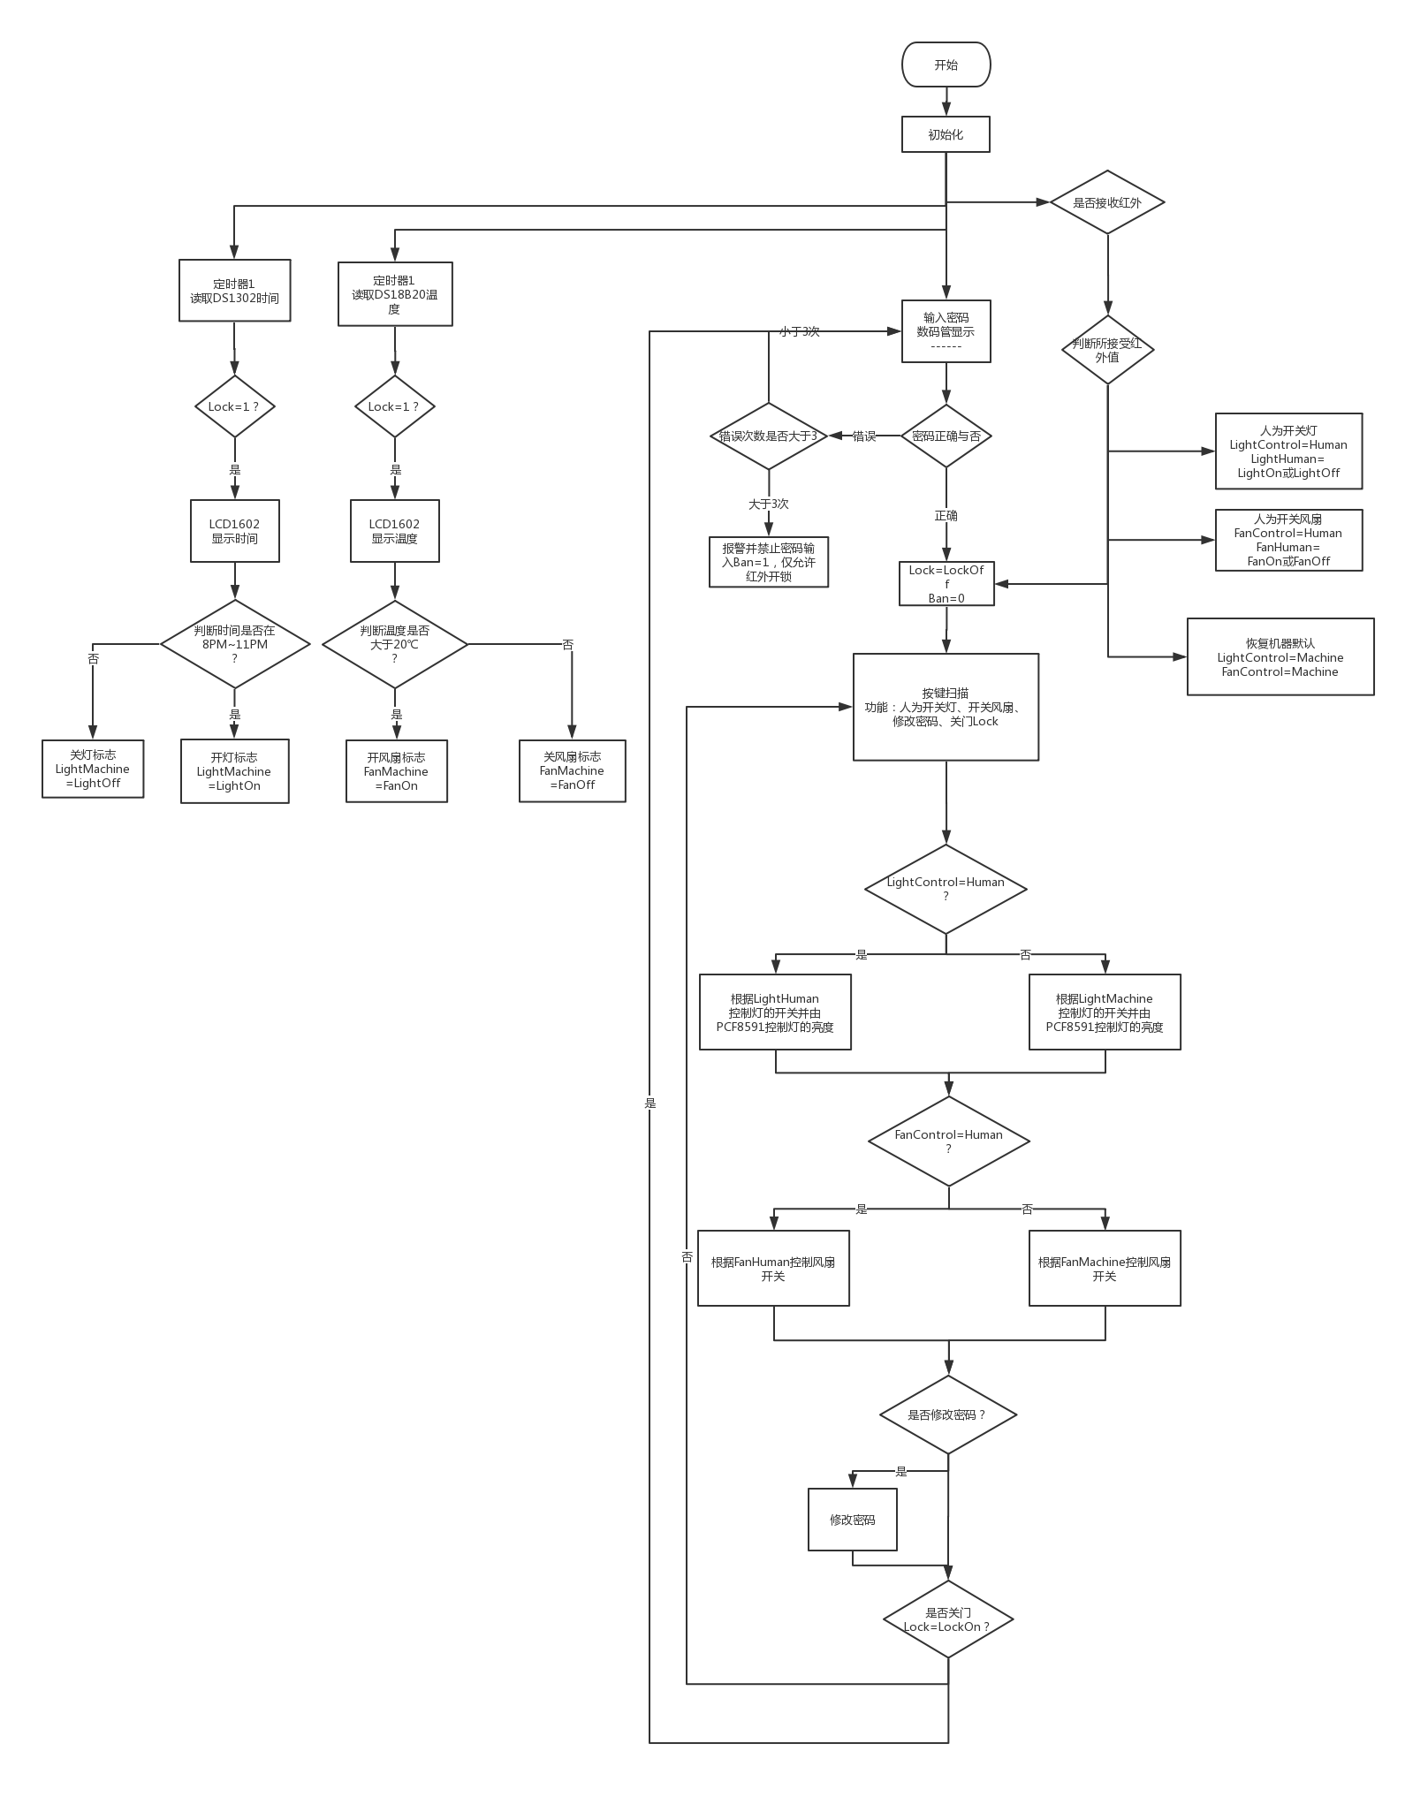

软硬件设计

主控电路部分：
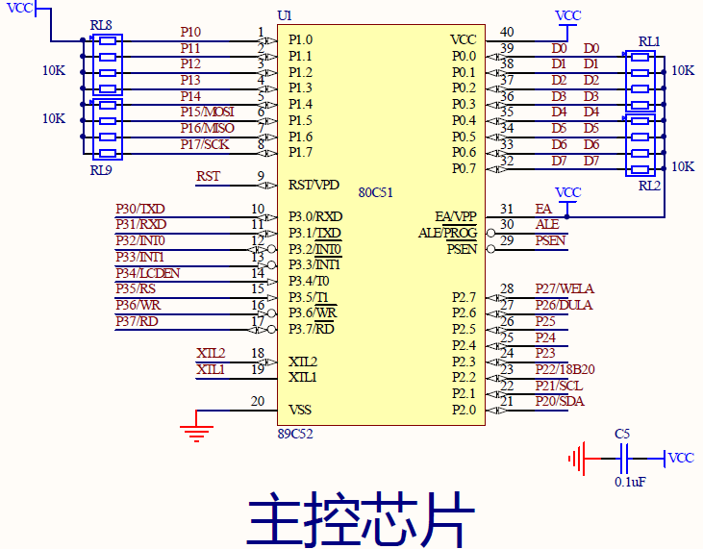
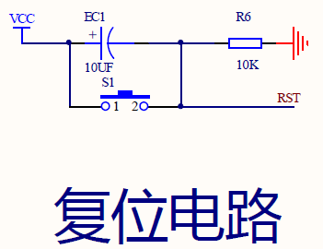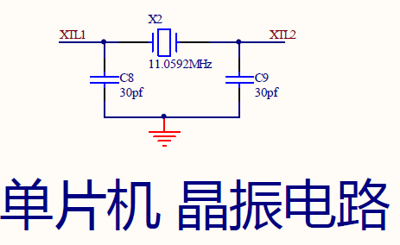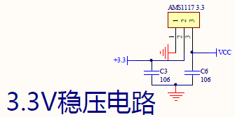

功能电路部分：

红外通讯：
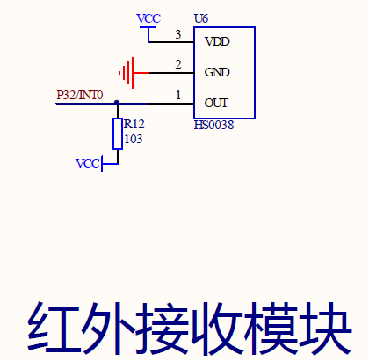
利用单片机P3.2IO口接收红外数据。
红外模块代码：
由于这里代码都有例程，所以仅贴出.h部分。
- #ifndef __INFRARED_H
- #define __INFRARED_H
- #include "Sys.h"
- void init();//对红外通讯所使用到的外部中断0和定时器0初始化
- void IRcordpro();//把提取的33次脉宽解码 NEC协议
- #endif

DS18B20：
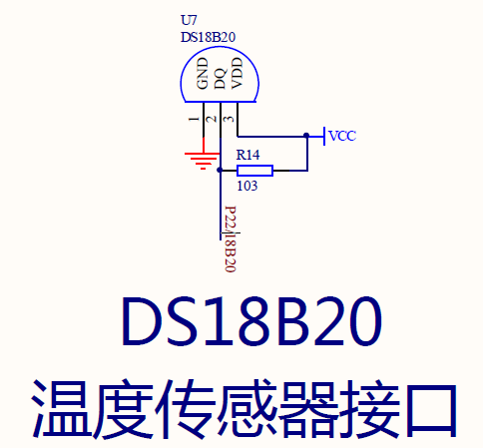
利用单片机P2.2IO口控制其收发数据。
DS18B20模块代码：
由于这里代码都有例程，所以仅贴出.h部分。
- #ifndef __DS18B20_H
- #define __DS18B20_H
- #include "Sys.h"
- sbit ds = P2^2;
- void dsInit();//单总线初始化时序
- void dsWait();//延时37.95us 等待18B20发回存在信号
- bit readBit();//读一位数据
- unsigned char readByte();//读一个字节数据
- void writeByte(unsigned char dat);//写一个字节数据
- void sendChangeCmd();//发送温度转换命令
- void sendReadCmd();//发送读命令
- int getTmpValue();//获取温度
- void displayTemp(int v);//用LCD1602显示温度
- #endif

DS1302：
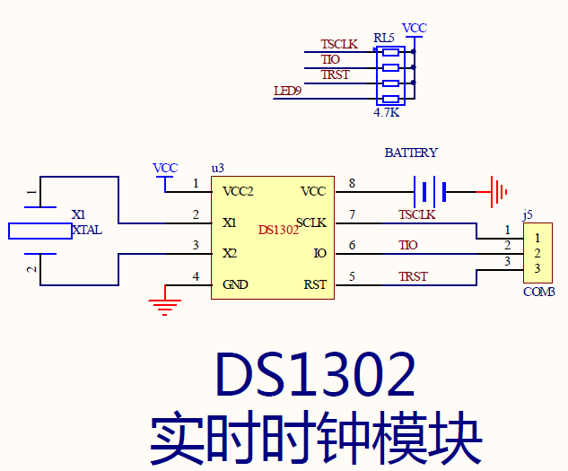
DS1302模块代码：
由于这里代码都有例程，所以仅贴出.h部分。
- #ifndef __DS1302_H
- #define __DS1302_H
- #include "Sys.h"
- sbit TSCLK = P1^0; //时钟
- sbit TIO = P1^1; //数据
- sbit TRST = P1^2; //使能
- #define MAIN_Fosc 11059200UL //宏定义主时钟HZ
- #define DS1302_W_ADDR 0x80 //写时钟日历寄存器起始地址
- #define DS1302_R_ADDR 0x81 //读时钟日历寄存器起始地址
- void Set_DS1302_Time(uchar addr);//设置时间
- void Read_DS1302_Time(uchar addr);//读取时间
- uchar Dat_Chg_BCD(uchar dat);//10进制数据转BCD
- uchar BCD_Chg_Dat(uchar dat);//BCD转10进制数据
- #endif

LCD1602：
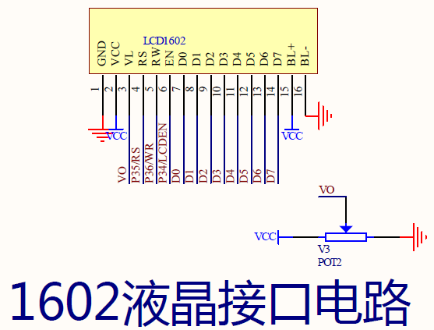
LCD1602模块代码：
这里对例程代码进行了扩充，所以放出完整代码。
- #ifndef __LCD1602_H
- #define __LCD1602_H
- #include "Sys.h"
- #define LCD1602_DB P0 //data bus 数据总线
- sbit LCD1602_RS = P3^5;
- sbit LCD1602_RW = P3^6;
- sbit LCD1602_EN = P3^4;
- void Read_Busy(); //忙检测函数，判断bit7是0，允许执行；1禁止
- void Lcd1602_Write_Cmd(unsigned char cmd); //写命令
- void Lcd1602_Write_Data(unsigned char dat); //写数据
- void LcdSetCursor(unsigned char x,unsigned char y); //设置坐标
- void DisplayOneChar (uchar X,uchar Y,uchar DData); // 写一个字节
- void DisplayOneStr (uchar X,uchar Y,uchar DData);//显示一个字节字符
- void LcdShowStr(unsigned char x,unsigned char y,unsigned char *str); //显示字符串
- void InitLcd1602(); //1602初始化
- #endif

- #include "Sys.h"
- void Read_Busy() //忙检测函数，判断bit7是0，允许执行；1禁止
- {
- unsigned char sta; //
- LCD1602_DB = 0xff;
- LCD1602_RS = 0;
- LCD1602_RW = 1;
- do
- {
- LCD1602_EN = 1;
- sta = LCD1602_DB;
- LCD1602_EN = 0; //使能，用完就拉低，释放总线
- }while(sta & 0x80);
- }
- void Lcd1602_Write_Cmd(unsigned char cmd) //写命令
- {
- Read_Busy();
- LCD1602_RS = 0;
- LCD1602_RW = 0;
- LCD1602_DB = cmd;
- LCD1602_EN = 1;
- LCD1602_EN = 0;
- }
- void Lcd1602_Write_Data(unsigned char dat) //写数据
- {
- Read_Busy();
- LCD1602_RS = 1;
- LCD1602_RW = 0;
- LCD1602_DB = dat;
- LCD1602_EN = 1;
- LCD1602_EN = 0;
- }
- void LcdSetCursor(unsigned char x,unsigned char y) //设置坐标
- {
- unsigned char addr;
- if(y == 0)
- addr = 0x00 + x;
- else
- addr = 0x40 + x;

- Lcd1602_Write_Cmd(addr|0x80);
- }
- void DisplayOneChar (uchar X,uchar Y,uchar DData)//显示一个字节数据
- {
- if(Y) X|=0X40; //Y=1显示第二行，Y=0显示第一行
- X|=0X80;
- Lcd1602_Write_Cmd(X); //X用来选择哪一位
- Lcd1602_Write_Data(DData); //DData用来写数据
- }
- //显示一个字节字符
- void DisplayOneStr (uchar X,uchar Y,uchar DData)
- {
- DisplayOneChar (X++,Y,DData/16 + '0');
- DisplayOneChar (X,Y,DData%16 + '0');
- }
- void LcdShowStr(unsigned char x,unsigned char y,unsigned char *str) //显示字符串
- {
- LcdSetCursor(x,y); //当前字符的坐标
- while(*str != '\0')
- {
- Lcd1602_Write_Data(*str++);
- }
- }
- void InitLcd1602() //1602初始化
- {
- Lcd1602_Write_Cmd(0x38); //打开，5*8,8位数据
- Lcd1602_Write_Cmd(0x0c);
- Lcd1602_Write_Cmd(0x06);
- Lcd1602_Write_Cmd(0x01); //清屏
- }

ULN2003：
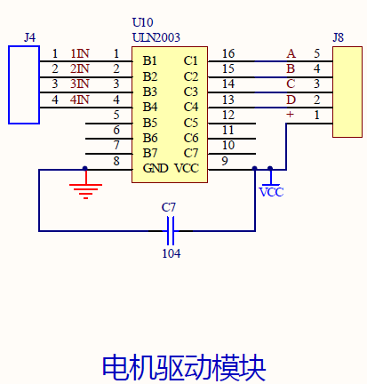
ULN2003可直接驱动继电器等负载，所以我们用来驱动风扇电机，否则电机直接接在单片机IO口是不转的，ULN2003内部是7个独立的非门电路。

ULN2003模块代码：
由于这里代码都有例程，所以仅贴出.h部分。
- #ifndef __ULN2003_H
- #define __ULN2003_H
- #include "Sys.h"
- sbit _4IN = P2^7;
- #endif

IIC及EEPROM（使用IIC协议交换数据）：
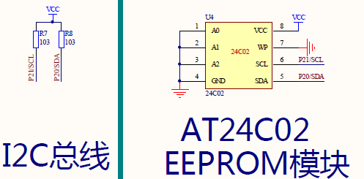
利用单片机P2.0和P2.1分别作为通信的数据线和时钟线。
由于这里代码都有例程，所以仅贴出.h部分。
- #ifndef __IIC_H
- #define __IIC_H
- #include "Sys.h"
- #define AT24C02_ADDR 0xa0 //AT24C02地址
- /*I2C IO口定义*/
- sbit SDA = P2^0;
- sbit SCL = P2^1;
- void I2C_init();//I2C初始化
- void I2C_Start();/*I2C起始信号*/
- void I2C_Stop();/*I2C终止信号*/
- void Master_ACK(bit i);/*主机发送应答*/
- bit Test_ACK();/*检测从机应答*/
- void I2C_send_byte(uchar byte);/*发送一个字节*/
- uchar I2C_read_byte();/*I2C 读一字节*/
- bit I2C_TransmitData(uchar ADDR, uchar DAT);//I2C发送数据
- uchar I2C_ReceiveData(uchar ADDR);//I2C接收数据
- #endif

PCF8591（使用IIC通信协议交换数据）：
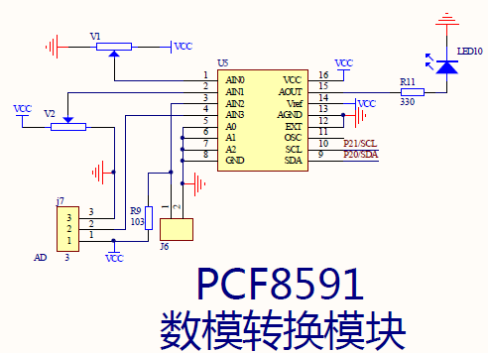
利用单片机P2.0和P2.1分别作为通信的数据线和时钟线。
PCF8591模块代码：
由于这里代码都有例程，所以仅贴出.h部分。
- #ifndef __PCF8591_H
- #define __PCF8591_H
- #include "Sys.h"
- #define PCF8591_ADDR 0x90 //PCF8591地址
- #define DACOUT_EN 0x40 //DAC输出使能
- bit DAC_OUT(uchar DAT);//DAC输出
- bit ADC_Read(uchar CON);//读AD数据
- #endif

蜂鸣器：
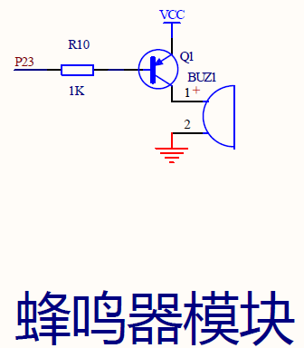
利用单片机P2.3IO口控制蜂鸣器，低电平响，高电平不响。代码过于简单，不再单独展出。

矩阵键盘和独立键盘：
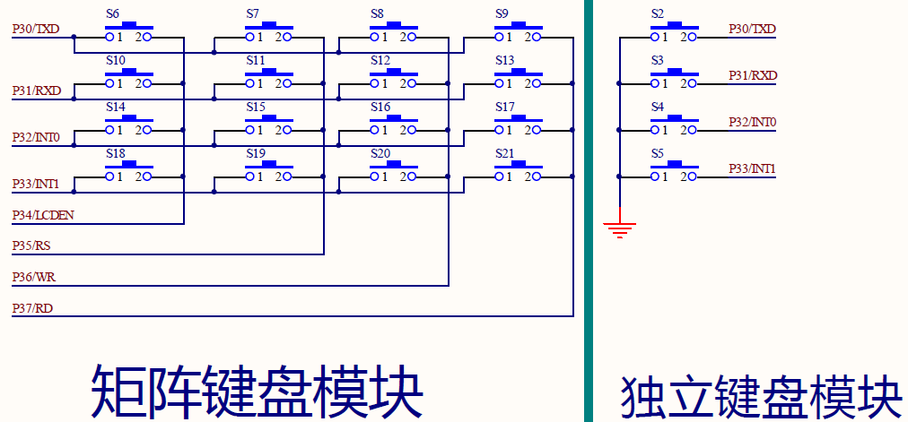
使用P3IO口，此次使用的单片机的LCD1602也是用P3，所以相冲突，故对例程代码进行了修改。
- #ifndef __KEY_H
- #define __KEY_H
- #include "Sys.h"
- uchar KeyScan(); //带返回值的子函数
- #endif

- #include "Sys.h"
- void delay(uint z)
- {
- uint x,y;
- for(x = z; x > 0; x--)
- for(y = 114; y > 0 ; y--);
- }
- //将例程中按键扫描修改，先扫描行，再扫描列，不然会与LCD1602冲突
- uchar KeyScan() //带返回值的子函数
- {
- uchar KeyValue=22;
- P3 = 0x0f;//判断哪一行被按下
- if(P3 != 0x0f)
- {
- delay(5);//软件消抖
- if( P3 != 0x0f)
- {
- switch(P3)
- {
- case 0x0e: KeyValue = 0; break;
- case 0x0d: KeyValue = 4; break;
- case 0x0b: KeyValue = 8; break;
- case 0x07: KeyValue = 12; break;
- }
- P3 = 0xf0;//判断哪一列被按下
- switch(P3)
- {
- case 0xe0: KeyValue = KeyValue; break;
- case 0xd0: KeyValue += 1; break;
- case 0xb0: KeyValue += 2; break;
- case 0x70: KeyValue += 3; break;
- }
- while(P3 != 0xf0);//松手检测
- }
- }
- P3 = 0xff;//判断独立按键
- if(P3 != 0xff)
- {
- delay(5);//软件消抖
- if( P3 != 0xff)
- {
- switch(P3)
- {
- case 0xfe: KeyValue = 16; break;
- case 0xfd: KeyValue = 17; break;
- case 0xfb: KeyValue = 18; break;
- case 0xf7: KeyValue = 19; break;
- }
- while(P3 != 0xff);//松手检测
- }
- }
- if(KeyValue!=22&&(KeyValue>9&&KeyValue<16))//a~f,+39
- {
- KeyValue+=39;
- }
- return KeyValue;
- }

主要头文件：
采用多文件的方法编程，利于阅读、修改和移植，将所有头文件放于Sys中，每个.c中仅需加入Sys.h头文件。
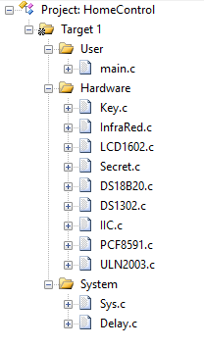
- #ifndef __SYS_H
- #define __SYS_H
- #define uchar unsigned char
- #define uint unsigned int
- #define LightOn 255
- #define LightOff 0
- #define FanOn 1
- #define FanOff 0
- #define Human 1
- #define Machine 0
- #include <reg52.h>
- #include "Delay.h"
- #include "Key.h"
- #include "InfraRed.h"
- #include "Secret.h"
- #include <intrins.h>
- #include "LCD1602.h"
- #include <string.h>
- #include "DS18B20.h"
- #include <math.h>
- #include "DS1302.h"
- #include "IIC.h"
- #include "PCF8591.h"
- #include "ULN2003.h"
- sbit DUAN=P2^6;
- sbit WEI=P2^7;
- sbit Beep=P2^3;
- #endif

功能模块调用以及主要逻辑部分：

Secret.h、Secret.c：
- #ifndef __SECRET_H
- #define __SECRET_H
- #include "Sys.h"
- #define LockOff 1
- #define LockOn 0
- void KeyAction();
- int make_sure();
- uchar changesecret();
- #endif

- #include "Sys.h"
- #include <string.h>

- uchar password_original[5]={1,2,3,4,5};//原密码
- uchar temp_password[5]={0,0,0,0,0};

- uchar chance=3;
- uchar Lock=LockOn;
- uint Beeptime;

- extern uchar choosemode;

- void KeyAction()
- {
- uchar Input=22;
- static uchar keyWei=0;

- Input=KeyScan();
- if(Input!=22&&keyWei<5&&Input!=16&&Input!=17&&Input!=18&&Input!=19)
- {
- temp_password[keyWei]=Input;
- DisplayOneChar(6+keyWei,1,'*');
- keyWei++;
- }
- if(Input==16)//密码确认
- {
- keyWei=0;
- if(make_sure()==0)//输入错误
- {
- LcdShowStr(6,1," ");
- chance--;
- Beeptime=0;
- }
- else//输入正确
- {
- keyWei=0;
- choosemode=1;
- chance=3;
- Lock=LockOff;
- }
- }
- if(Input==17)//清除
- {
- uchar i=0;
- keyWei=0;
- Lcd1602_Write_Cmd(0x80);
- for(i=0;i<5;i++)
- {
- LcdShowStr(6,1," ");
- temp_password[i]=0;
- }
- }
- }

- int make_sure()
- {
- unsigned char i=0;
- for(i;i<5;i++)
- {
- if(temp_password[i]!=password_original[i])
- {
- return 0;
- }
- }
- return 1;
- }

- uchar changesecret()
- {
- uchar Input=22;
- static uchar keyWei=0;
- Input=KeyScan();
- if(Input!=22&&keyWei<5&&Input!=16&&Input!=17&&Input!=18&&Input!=19)
- {
- temp_password[keyWei]=Input;
- DisplayOneChar(11+keyWei,1,Input+'0');
- keyWei++;
- }
- if(Input==16&&keyWei==5)
- {
- uchar i;
- keyWei=0;
- strcpy(password_original,temp_password);
- for(i=0;i<5;i++)
- {
- temp_password[i]=0;
- }
- Lcd1602_Write_Cmd(0x01);
- for(i=1;i<6;i++)
- {
- I2C_TransmitData(i,password_original[i-1]);
- Delayms(5);
- }
- LcdShowStr(0,0,"Changed.");
- Delayms(3000);
- Lcd1602_Write_Cmd(0x01);
- choosemode=1;
- return 1;
- }
- if(Input==17)
- {
- uchar i=0;
- keyWei=0;
- Lcd1602_Write_Cmd(0x01);
- for(i=0;i<5;i++)
- {
- temp_password[i]=0;
- }
- }
- return 0;
- }

main.c
- //由于红外和独立、矩阵键盘都是用的P3（红外P3.2），所以当开锁后使用红外，然后关锁后，第一次输入密码会在后面一点

- #include "Sys.h"
- int temp=0;//接收到的温度值，有正负，用于判断
- extern uchar password_original[5];//原密码
- extern uchar IRcord[4]; //储存解码后的4个字节数据，用户码，用户码，数据码，数据反码
- extern uchar IRdata[33];//包含起始码在内的33位数据
- extern uchar Lock;
- extern uchar chance;
- extern uint Beeptime;
- uchar choosemode=0;
- extern bit IRpro_ok; //解码后4个字节数据接收完成标志位
- extern bit IRok;//33位数据接收完成标志位
- extern uchar TimeData[7];
- uchar readflag=0;//是否读取温度和时间
- extern uchar AD_Value; //存储AD转换回的数字量
- extern unsigned char pwm_motor_val;//左右电机占空比值,越小快
- extern unsigned char pwm_t;//周期
- extern unsigned char datas[5];//温度值
- uchar LightControl=Machine;
- //等于Human：人为控制，LightHuman有效，LightMachine失效，等于Machine：智能控制，LightMachine失效，LightMachine有效
- uchar LightHuman=LightOff;
- uchar LightMachine=LightOff;

- uchar FanControl=Machine;
- //等于Human：人为控制，LightHuman有效，LightMachine失效，等于Machine：智能控制，LightMachine失效，LightMachine有效
- uchar FanHuman=FanOff;
- uchar FanMachine=FanOff;

- void choose(uchar i);
- //void openstring();
- void Timer1Init();
- sbit LED1= P1^0; //读取AD的值是否成功（亮成功，灭失败）
- sbit LED2= P1^1; //DAC成功输出（亮成功，灭失败）
- void main()
- {

- uchar i=0;
- Timer1Init();
- InitLcd1602();
- I2C_init();
- // while(1)//测试光敏电阻和DA输出
- // {
- //
- // if (ADC_Read(0x00)) LED1 = 0; else LED1 = 1;
- // AD_Value=LightOff;
- // if (DAC_OUT(AD_Value)) LED2 = 0; else LED2 = 1;
- // DisplayOneChar(0,0,AD_Value);
- // Delayms(5);
- // }

- // for(i=1;i<6;i++)//用于写第一次的密码到EEPROM
- // {
- // I2C_TransmitData(i,password_original[i-1]);
- // Delayms(5);
- // }

- Delayms(5);
- for(i=1;i<6;i++)
- {
- password_original[i-1]=I2C_ReceiveData(i);//从EEPROM读取密码，一次一位，一共5次
- Delayms(5);
- }
- init();//红外线定时器0和外部中断0初始化
- DUAN=0;
- WEI=0;

- Set_DS1302_Time(DS1302_W_ADDR); //先写入时钟日历寄存器起始地址再设置时钟日历初值
- while(1)
- {
- choose(choosemode);
- }
- }

- void choose(uchar i)
- {

- uchar Input=22;
- switch(i)
- {
- case 0://*******************************************************已关门，输入密码
- Lcd1602_Write_Cmd(0x01);//清除上一次所显示的模式的内容
- LcdShowStr(0,0,"Input secret.");
- while(1)
- {
- if(IRok)
- {
- IRcordpro();//根据脉宽解码出4个字节数据
- IRok=0;//清零脉宽检查完成标志位等待下一次脉宽检查
- if(IRpro_ok)//判断是否解码完成
- {
- if(IRcord[2]==0x45)//开锁
- {
- Lock=LockOff;
- choosemode=1;
- }
- else if(IRcord[2]==0x0c)//开灯
- {
- LightControl=Human;
- LightHuman=LightOn;
- }
- else if(IRcord[2]==0x18)//关灯
- {
- LightControl=Human;
- LightHuman=LightOff;
- }
- else if(IRcord[2]==0x5e)//智能灯
- {
- LightControl=Machine;
- LightHuman=LightOff;
- }
- else if(IRcord[2]==0x08)//开风扇
- {
- FanControl=Human;
- FanHuman=FanOn;
- }
- else if(IRcord[2]==0x1c)//关风扇
- {
- FanControl=Human;
- FanHuman=FanOff;
- }
- else if(IRcord[2]==0x5a)//智能风扇
- {
- FanControl=Machine;
- FanHuman=FanOff;
- }
- IRpro_ok=0;//清零解码完成标志位
- }
- }
- if(LightControl==Human)
- {
- AD_Value=LightHuman;
- }
- else if(LightControl==Machine)
- {
- AD_Value=LightOff;
- }
- DAC_OUT(AD_Value);

- if(chance>0)
- {
- LcdShowStr(0,1,"Input:");
- DisplayOneChar(15,0,chance+'0');
- KeyAction();
- }
- else
- {
- LcdShowStr(0,0,"Only Inred open!");
- LcdShowStr(0,1," ");

- if(Beeptime==0)
- {
- Beep=0;//蜂鸣器报警
- }
- if(Beep==0)
- {
- Beeptime++;
- if(Beeptime>100)
- Beep=1;//蜂鸣器停止
- }
- }
- if(Lock==LockOff)
- {
- InitLcd1602();
- break;
- }
- }
- break;
- case 1://**********************************************************已开门，显示温度时间
- // Timer1Init();
- // ET1=1;
- // TR1=1;
- while(1)
- {

- Input=22;
- // openstring();
- Input=KeyScan();
- if(IRok)
- {
- IRcordpro();//根据脉宽解码出4个字节数据
- IRok=0;//清零脉宽检查完成标志位等待下一次脉宽检查
- if(IRpro_ok)//判断是否解码完成
- {
- if(IRcord[2]==0x0c)
- {
- LightControl=Human;
- LightHuman=LightOn;
- }
- else if(IRcord[2]==0x18)
- {
- LightControl=Human;
- LightHuman=LightOff;
- }
- else if(IRcord[2]==0x5e)
- {
- LightControl=Machine;
- LightHuman=LightOff;
- }
- else if(IRcord[2]==0x08)//开风扇
- {
- FanControl=Human;
- FanHuman=FanOn;
- }
- else if(IRcord[2]==0x1c)//关风扇
- {
- FanControl=Human;
- FanHuman=FanOff;
- }
- else if(IRcord[2]==0x5a)//智能灯
- {
- FanControl=Machine;
- FanHuman=FanOff;
- }
- else if(IRcord[2]==0x47)
- {
- choosemode=0;
- chance=3;
- Lock=LockOn;
- ET1=0;TR1=0;
- LightControl=Machine;
- AD_Value=LightOff;
- break;
- }
- IRpro_ok=0;//清零解码完成标志位
- }
- }
- if(readflag==1)//达到1秒进行读取温度、日期和时间
- {
- readflag=0;
- //温度显示
- temp=getTmpValue();
- displayTemp(temp);
- sendChangeCmd();//温度转换，给下一次用
- // DisplayOneChar(13,1,'*');

- //时间显示
- Read_DS1302_Time(DS1302_R_ADDR); //先写入时钟日历寄存器起始地址再读出时钟日历写入到TimeData数组中
- DisplayOneStr (8,0,TimeData[6]); //年
- DisplayOneChar (10,0,'-'); //-
- DisplayOneStr (11,0,TimeData[4]); //月
- DisplayOneChar (13,0,'-'); //-
- DisplayOneStr (14,0,TimeData[3]);//日

- DisplayOneStr (0,1,TimeData[2]); //时
- DisplayOneChar (2,1,':'); //：
- DisplayOneStr (3,1,TimeData[1]); //分
- DisplayOneChar (5,1,':'); //：
- DisplayOneStr (6,1,TimeData[0]);//秒

- // DisplayOneChar(10,1,'o');
- }
- if(Input==0)//开灯
- {
- LightControl=Human;
- LightHuman=LightOn;
- }
- else if(Input==1)//关灯
- {
- LightControl=Human;
- LightHuman=LightOff;
- }
- else if(Input==2)//智能灯
- {
- LightControl=Machine;
- LightHuman=LightOff;
- }
- else if(Input==4)//开风扇
- {
- FanControl=Human;
- FanHuman=FanOn;
- }
- else if(Input==5)//关风扇
- {
- FanControl=Human;
- FanHuman=FanOff;
- }
- else if(Input==6)//智能风扇
- {
- FanControl=Machine;
- FanHuman=FanOff;
- }

- if(LightControl==Human)
- {
- AD_Value=LightHuman;
- }
- else if(LightControl==Machine)
- {
- uchar Hour;
- ADC_Read(0x00);
- Hour=BCD_Chg_Dat(TimeData[2]);
- if(!(Hour>20&&Hour<23))
- {
- AD_Value=LightOff;
- }
- }
- DAC_OUT(AD_Value);
- if(Input==18)//修改密码
- {
- choosemode=2;
- Lcd1602_Write_Cmd(0x01);
- // ET1=0;
- // TR1=0;
- break;
- }

- else if(Input==19)//关锁（门）
- {
- choosemode=0;
- chance=3;
- Lock=LockOn;
- // ET1=0;
- // TR1=0;
- LightControl=Machine;
- FanControl=Machine;
- AD_Value=LightOff;
- _4IN=FanOff;
- break;
- }
- if(_4IN==FanOn)
- {
- DisplayOneChar(13,1,'*');
- }
- else if(_4IN==FanOff)
- {
- DisplayOneChar(13,1,' ');
- }
- if(AD_Value!=LightOff)
- {
- DisplayOneChar(10,1,'o');
- }
- else
- {
- DisplayOneChar(10,1,' ');
- }
- }
- break;
- case 2://**************************************************************修改密码
- Lcd1602_Write_Cmd(0x01);
- while(1)
- {
- uchar change=0;
- LcdShowStr(0,0,"Change secret.");
- LcdShowStr(0,1,"New secret:");
- change=changesecret();
- if(change==1)
- {

- break;
- }
- }
- break;
- }
- }
- /*
- void openstring()
- {
- // LcdShowStr(0,0,"Open");
- Delayms(1000); //温度转换时间需要750ms以上
- displayTemp(getTmpValue());
- sendChangeCmd();
- LcdShowStr(13,0,"Off");
- // sendChangeCmd();
- // Delayms(1000);
- // displayTemp(getTmpValue);

- }
- */
- void Timer1Init()
- {
- EA=1;
- ET1=1;
- TMOD|=0x10;
- TH1=(65536-50000)/256;
- TL1=(65536-50000)%256;
- TR1=1;
- }

- void Timer1() interrupt 3
- {
- static timer1num=0;

- TH1=(65536-50000)/256;
- TL1=(65536-50000)%256;
- timer1num++;

- // ET1=0;TR1=0;
- if(timer1num==20)
- {
- timer1num=0;
- readflag=1;
- /*
- //读取放在中断服务函数中会干扰定时器计时
- //温度显示
- displayTemp(getTmpValue());
- sendChangeCmd();
- DisplayOneChar(13,1,'*');

- //时间显示
- Read_DS1302_Time(DS1302_R_ADDR); //先写入时钟日历寄存器起始地址再读出时钟日历写入到TimeData数组中
- DisplayOneStr (8,0,TimeData[6]); //年
- DisplayOneChar (10,0,'-'); //-
- DisplayOneStr (11,0,TimeData[4]); //月
- DisplayOneChar (13,0,'-'); //-
- DisplayOneStr (14,0,TimeData[3]);//日

- DisplayOneStr (0,1,TimeData[2]); //时
- DisplayOneChar (2,1,':'); //：
- DisplayOneStr (3,1,TimeData[1]); //分
- DisplayOneChar (5,1,':'); //：
- DisplayOneStr (6,1,TimeData[0]);//秒

- DisplayOneChar(10,1,'o');
- */
- }
- // ET1=1;TR1=1;

- pwm_t++;//风扇控制
- if(pwm_t == 255)
- FanMachine = FanOff;
- else if(pwm_t==pwm_motor_val)
- FanMachine = FanOn;
- // _4IN=FanMachine;
- if(choosemode==0)
- {
- _4IN = FanHuman;
- }
- if(choosemode==1||choosemode==2)
- {
- if(FanControl==Machine)
- {
- if(temp>0&&datas[1]>=3&&datas[2]>=1)
- {
- _4IN=FanMachine;
- }
- else
- _4IN=FanOff;
- }
- // else if(FanControl==Human)
- // {
- // _4IN=FanHuman;
- // }

- }

- if(FanControl==Human)
- {
- _4IN=FanHuman;
- }

- }

存在问题及解决方法
- 键盘引脚和LCD1602键盘冲突。
解决方法：先扫描行再扫描列。
- 键盘引脚和红外接收模块引脚冲突。
解决方法：更改电路图，更换红外接收所用引脚。
- 直流电机驱动风扇不能慢速转动，如果不是全速转动而是慢速转动，将变成时停时转。
原因：红外和DS1302以及DS18B20已经将定时器0和定时器1用完，而52单片机的定时器2过于复杂，故不尝试使用，所以导致直流电机驱动模块不能单独使用一个定时器调节转速（即IO口翻转频率），而与DS18B20和DS1302共同使用定时器1，所以其频率过低。
解决方法：使用其他定时器多的单片机，例如stc12和stm32，或者学习使用52单片机的定时器2。

总结
用过这次课程设计，学会了使用Proteus软件画电路图，熟练掌握了51单片机和各种功能模块的使用，如DS18B20、DS1302、红外接收模块等，熟练掌握了绝大部分单片机通信协议，有SPI、IIC、串行异步通信、并行通信，学会了根据时序图编写通信协议，同时也熟练掌握了多文件编程的方式，对已学习的STM32单片机有了更深刻的了解。通过在这次项目中解决自己和其他队伍的困难，使自己解决问题的能力进一步提升，在与同伴的交流合作中，了解到团队合作的重要作用。个人感觉51单片机是十分基础和简单的，这次项目的制作仅用了3天半就全部完成了，但越是基础的东西越该熟练地掌握，否则在进一步的学习中会愈发困难。

参考文献
- 《模拟电子技术基础 (第4版)》童诗白，高等教育出版社，2007
- 《数字电子技术基础》阎石，高等教育出版社，2003
- CSDN
- 博客园
- 清翔单片机教程
- 普中单片机教程

